Pád sněhu a ledu ze střech
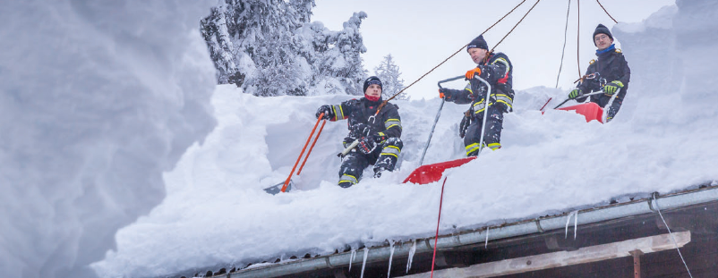
Sněžení a mráz znamenají pro majitele a správce budov starost navíc, pokud jsou sněhové srážky intenzivní, na střechách domů se nahromadí za krátkou dobu velké množství sněhu, který se může sesunout jako lavina. Za včasné očištění střech a fasád od sněhu, ledových ploten a rampouchů odpovídá vlastník konkrétního domu. Tuto povinnost může přenést na správce nebo domovníka (popřípadě nájemce), nejlépe příslušným ustanovením v písemné smlouvě. Odpovědná osoba musí přijmout taková preventivní opatření, aby k nebezpečným pádům sněhu a ledu z budov, které je spojeno s ohrožením materiálních hodnot a zdraví lidí nedocházelo. Není-li možné okamžitě zajistit preventivní odstranění nebezpečného stavu, měl by být ohrožený úsek pod problematickým místem označen a preventivně zahrazen. A na co byste si měli dávat pozor Vy, v zimním období při pohybu v okolí budov, na jejichž střechách a konstrukcích se nachází sníh, či led? Sledujte předpověď počasí, nebezpečí pádu sněhu či ledu hrozí zejména po intenzivních srážkách a v případě teplotních výkyvů. Při chůzi kontrolujte očima střechy a jejich spád, všímejte si sněhových převisů a visích rampouchů, vyvarujte se chůze pod nimi. Všímejte si i slyšitelných jevů předcházejících pádu sněhu či ledu (nezvyklý praskot nebo lupání). Vyhněte se průchodu označenými a preventivně zahrazenými úseky (při vstupu na pozemní komunikaci buďte opatrní). Neparkujte dopravní prostředky v místech, kam může sníh či led ze střechy dopadnout. V případě vzniku újmy na vašem zdraví či majetku se snažte zajistit svědky a pořídit fotodokumentaci. Jste-li svědkem události, vždy myslete na svoji bezpečnost, je-li to možné poskytněte první pomoc a dle potřeby zavolejte některé z čísel tísňového volání.
Nezapomeňte! Štěstí přeje připraveným!

Autor: plk. Mgr. Michaela Stará

